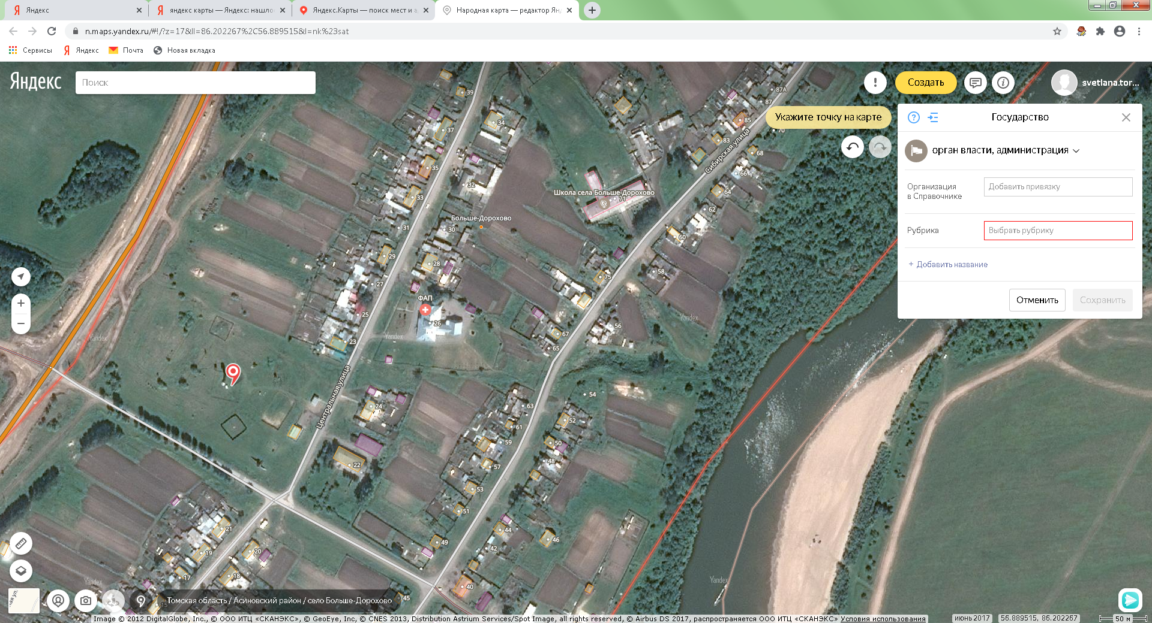
Томская обл.
Асиновский р-н
с. Больше-Дорохово
ул. Центральная 21/1
водонапорная башня
широта 56°53´20,92´´С
долгота 86°11´45,30´´В

